Das Referententeam stellt sich vor:

Jutta Schlemmer
www.osteopathie-sandhausen.com
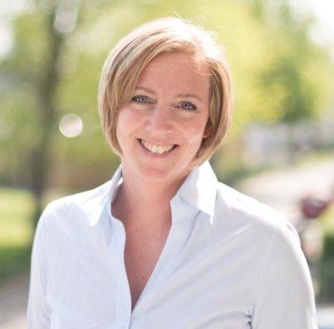

seit 1994 als Physiotherapeutin mit Schwerpunkt Pädiatrie (Bobath) und Neurologie tätig. Nach Auslandsaufenthalten in USA (Vallejo) und Belgien (Brüssel) und der Arbeit an Universitätskliniken (Düsseldorf, Aachen, Heidelberg-Schlierbach) hat sie sich 2003 der Osteopathie verschrieben.
Seit 2008 ist sie ausgebildete Osteopathin
und als Dozentin für Nervi craniales, Neurologie, Cranium Anatomie und Embryologie sowie Sutherland-Techniken am College Sutherland in Schlangenbad und Ulm tätig.
In ihrer eigenen Praxis in Sandhausen bei Heidelberg arbeitet sie mit den Schwerpunkten Säuglinge, Leistungs- und Profisportler.

Gemeinsam bringen die Referentinnen 111 Jahre Berufserfahung mit.

Christiane Seiler
Castillo Morales®- und Bobath-Therapeutin,
Ergotherapeutin, Autorin und zertifizierte Dozentin für Berufe im Gesundheitswesen
http://www.muskelhypotonie.de

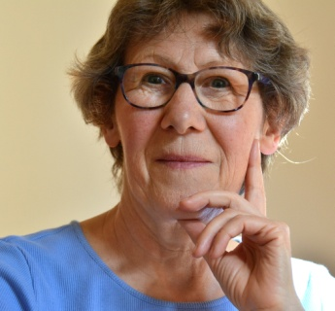

Christiane Seiler war 42 Jahre als Ergotherapeutin im pädiatrischen Bereich tätig, u. a. an der Orthopädischen Klinik Heidelberg, am SRH-Rehabilitationszentrum Neckargemünd und 30 Jahre in einer eigenen Praxis für Ergotherapie. Ihr Schwerpunkt ist Früherkennung und Frühbehandlung von Kindern mit Muskelhypotonie, einschließlich des orofazialen Bereichs nach einer eigenen neuromuskulären Methode in Anlehnung an das Castillo Morales®-Konzept. Sie entwickelt ein Konzept zur Behandlung von okulären Motilitätsstörungen. Ihre interdisziplinären Erfahrungen gibt sie in Seminaren für Therapeuten im In- und Ausland weiter.
Christiane Seiler hat Sachbücher für Therapeuten und Eltern von entwicklungs-verzögerten Kindern veröffentlicht und schreibt Fachartikel für Ergotherapeut*innen.

Ulrike Franke
Logopädin und Lehrlogopädin, zertifizierte Theraplay-Therapeutin und Trainerin (CTT-T)
www.Theraplay-institut.de

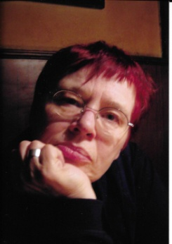

Ulrike Franke, Jahrgang 1946, verschrieb sich nach einigen Jahren als Logopädin, wo sie therapeutisch und diagnostisch in einer phoniatrisch-logopädischen Ambulanz tätig war, den „besonderen“ Kindern. Aus USA-Aufenthalten nahm sie die Spieltherapie Theraplay mit in die deutschsprachigen Länder und baute das deutsche Theraplay Institut auf. Neben der Ausbildungsleitung sorgte sie sich auch um die schriftliche Verbreitung durch die Herausgabe von Zeitschriften, zahlreichen Fachartikeln und Büchern. Mit zwei wissenschaftlichen Studien konnte die Effektivität der Spieltherapie Theraplay belegt werden. Ulrike Franke behandelt in ihrer Praxis in Oftersheim bei Heidelberg weiterhin Kinder mit Theraplay.

